笔记本A接受数据经过MATLAB处理形成空间直角坐标图片，图片保存在**MATLAB生成图**文件夹内。

以下时间单位为0.5s/单位

**第一组图片对比：**

无障碍物：

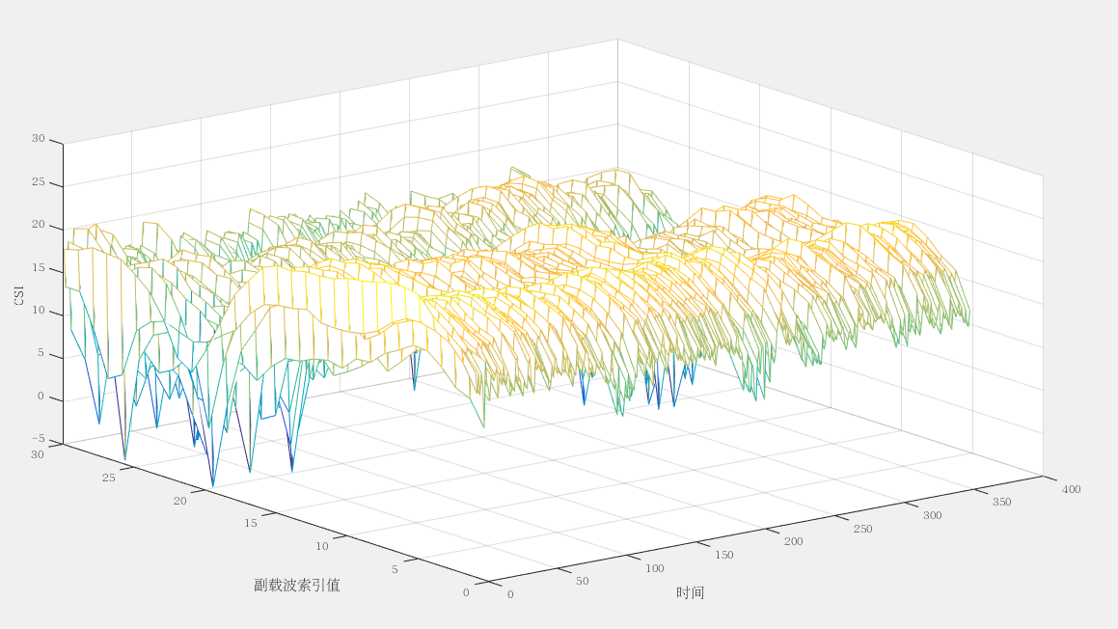

有障碍物：

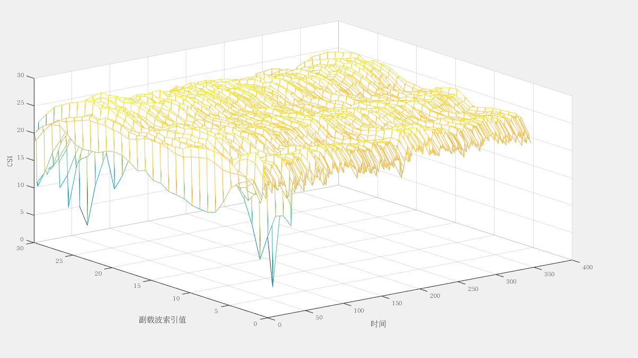

**第二组图片对比：**

无障碍物：

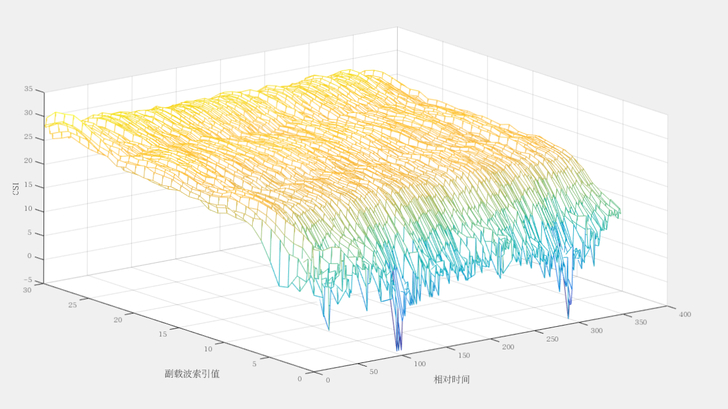

有障碍物：

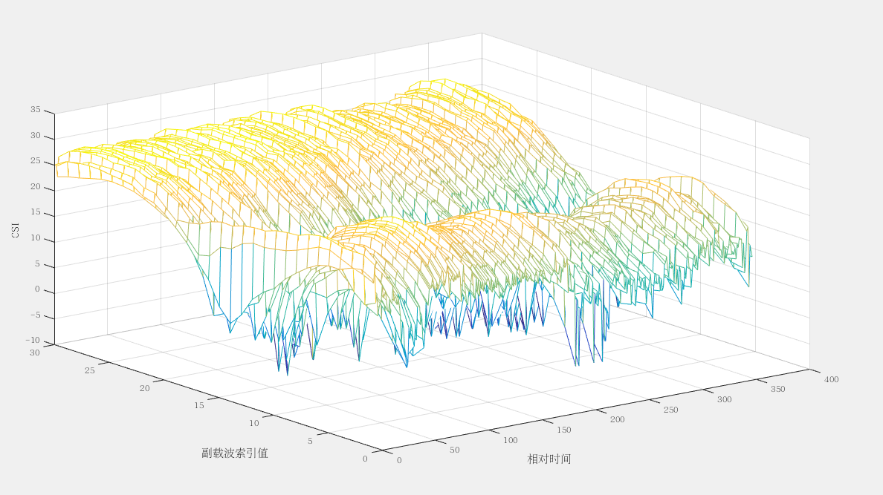

**第三组图片对比：**

无障碍物：

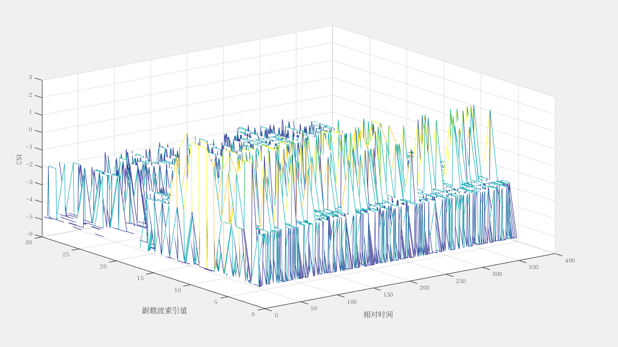

有障碍物：

